**几种特殊的幻方**

　　由我国古代数学瑰宝“洛书”所开创的“幻方”，不仅以其特有的奇妙性质，受到世界各国数学爱好者的青睐，也成为数学文化中一个饶有兴味的课题。在这里再撷取几个比较特殊的幻方，这些幻方的奇妙性质更加扑朔迷离，兴味无穷。

**一、间隔幻方**

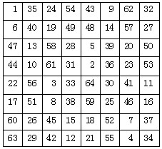

   　 这个八阶幻方的奇特之处在于：不仅每行、每列、每条对角线上8个数的和相等，都是260。如果，把这些数同时按行和列隔一个取一个，竟然可以组成两个四阶幻方：，每行、每列、每条对角线上4个数的和相等，都是130。所以，这个幻方叫做“**间隔幻方**”。

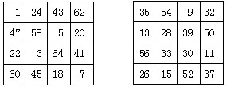

**二、多重幻方**

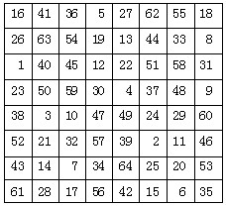

　　这个八阶幻方的奇特之处在于：不仅每行、每列、每条对角线上8个数的和相等，都是260，而且每行、每列、每条对角线上8个数的平方和也相等，都是11180，所以，这个幻方叫做“**多重幻方**”。

**三、双料幻方**

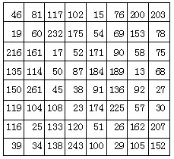

　　这个幻方的奇特之处在于：不仅每行、每列、每条对角线上8个数的和相等，都是840，而且每行、每列、每条对角线上8个数的积也相等，都是2058068231856000，所以叫做“**双料幻方**”。

**四、同心幻方**

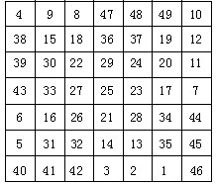

这个七阶幻方由1～49这49个数组成，每行、每列、每条对角线上7个数的和相等，都是175。

它的奇特之处在于：这个幻方的中部，由13～37这25个数，还组成了一个五阶幻方，每行、每列、每条对角线上5个数的和相等，都是125。

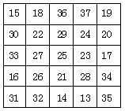

再靠近中心一点，由21～29这9个数，还组成了一个三阶幻方，每行、每列、每条对角线上3个数的和相等，都是75.

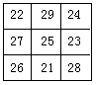

因为，这3个幻方有相同的中心，都是25，所以，这个幻方叫做“同心幻方”。

**五、母子幻方**

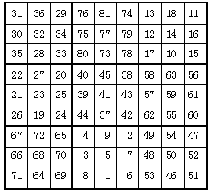

这个九阶幻方的奇特之处在于：不仅每行、每列、每条对角线上9个数的和相等，都是369。它还包含9个三阶幻方（由粗线围成）。每个三阶幻方，每行、每列、每条对角线上3个数的和相等，分别是96、231、42、69、123、177、204、15、150，所以，这个幻方叫做“母子幻方”。

**六、颠倒幻方**

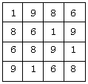

　　这个四阶幻方的奇特之处在于：不仅每行、每列、每条对角线上4个数的和相等，都是24。由于数字的特点，如果把这个幻方上下颠倒过来，数字8还是8，数字1还是1，数字9变成了6，数字6变成了9。结果变成：

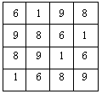

　　还是四阶幻方，每行、每列、每条对角线上4个数的和相等，仍然是24。所以，这个幻方叫做“**颠倒幻方**”。

**七、质数幻方**

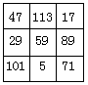

这个三阶幻方中的9个数都是质数，每行、每列、每条对角线上3个数的和相等，都是177。所以，这个幻方叫做“**质数幻方**”。

**八、魔术幻方**

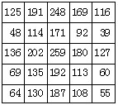

这个形似幻方的方阵并不具有幻方的一般特性。它的奇妙之处在于：你可以任意圈出一个数，然后把与这个数同在一行和同在一列的其余的数划掉；再圈出一个没有划掉的数，然后把与这个数同在一行和同在一列的其余的数划掉；照这样进行下去，直到最后只剩下5个被圈出的数，它们的和一定等于666。所以叫做“**魔术幻方**”。“666”可不是一个普通的数，它就是大名鼎鼎的“**野兽数**”，对此有兴趣的朋友，可以看一下相关文章“‘**野兽数666’的来历和趣闻**”。

**九、反幻方**

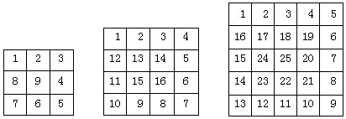

　　这三个形似幻方的方阵不仅没有幻方的一般特性，恰恰相反，它的每行、每列、每条对角线上那些数的和都不相等。所以叫做“**反幻方**”。